**ЕСТЕТИКА**

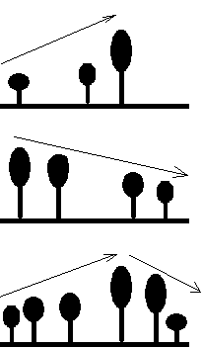На улица, в права линия, са засадени N дървета. Градската управа решила, за по-естетично, че трябва да останат само тези от тях, чиито височини образуват или строго растяща или строго намаляваща редица. След дълги спорове приели и трети вариант – може първо височините да растат и след това да намаляват. На картинката, отгоре-надолу, са показани първия, втория и третия вариант на такава „естетична“ редица.

На протестиращите „зелени“ организации им било гарантирано, че ще се избере този от трите варианта, при който остават най-много дървета.

Напишете програма **estet**, която решава проблема на управниците.

**Вход**

На първия ред е числото N, на следващия ред са N естествени числа a1, a2, …, aN.

**Изход**

На единствения ред изведете максималния брой дървета които ще останат, и чиято подредба по височини отговаря на един от трите варианта.

***Ограничения:*** 0 < N ≤ 100000; 0 < ai ≤ 100000, 1 ≤ i ≤ N.

Подзадача 1: N ≤ 1000 – до 20% от тестовете.

Подзадача 2: 1000 < N ≤ 5000 – до 20% от тестовете.

Подзадача 3: N > 5000.

|  |  |
| --- | --- |
| **Пример 1** | **Пример 2** |
| **Вход**  4  2 1 5 3  **Изход**  3 | **Вход**  3  1 5 5  **Изход**  2 |

***Пояснение на примерите:***

В Пример 1 може да останат дърветата с височини 2,5,3 или 1,5,3. В Пример 2 остават 1,5.